**Войткевич Михал (Woytkiewicz Michael)**

2 января 1799 г – крещение дочери Анастасии (НИАБ 1781-27-199, лист 125, №1/1799-р).

10 ноября 1802 г – крещение сына Михала (НИАБ 937-4-32, лист 7об, №35/1802-р).

3 октября 1809 г – крещение дочери Деограты Текли (НИАБ 937-4-32, лист 20, №27/1809-р).

**НИАБ 1781-27-199:** Лист 125. **Метрическая запись №1/1799-р.**



Дедиловичский костел Наисвятейшего Сердца Иисуса. 2 января 1799 года. Метрическая запись о крещении.

Woytkiewiczowna Anastasia – дочь родителей с деревни Замосточье.

Woytkiewicz Michael – отец.

Woytkiewiczowa Ewa – мать.

Razborski Gregor – крестный отец.

Pietrowska Małania - крестная мать.

Linhart Hyacinthus – ксёндз.

**НИАБ 937-4-32:** Лист 7об. **Метрическая запись №35/1802-р.**

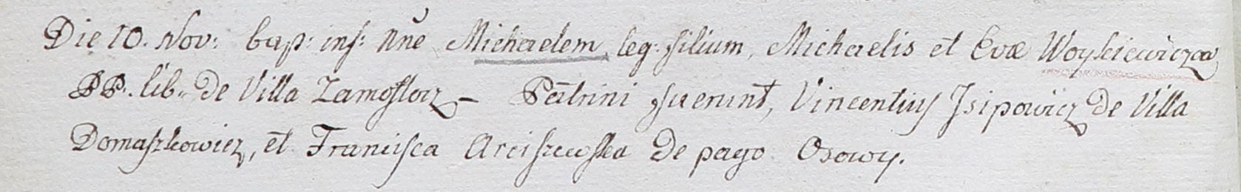

Дедиловичский костел Наисвятейшего Сердца Иисуса. 10 ноября 1802 года. Метрическая запись о крещении.

Woykiewicz Michael – сын вольных людей с деревни Замосточье.

Woykiewicz Michael – отец.

Woykiewiczowa Eva – мать.

Jsipowicz Vincentiusz – крестный отец, с деревни Домашковичи.

Arciszewska Franciszka – крестная мать, с деревни Осово.

Linhart Hyacinthus – ксёндз.

**НИАБ 937-4-32:** Лист 20. **Метрическая запись №27/1809-р.**

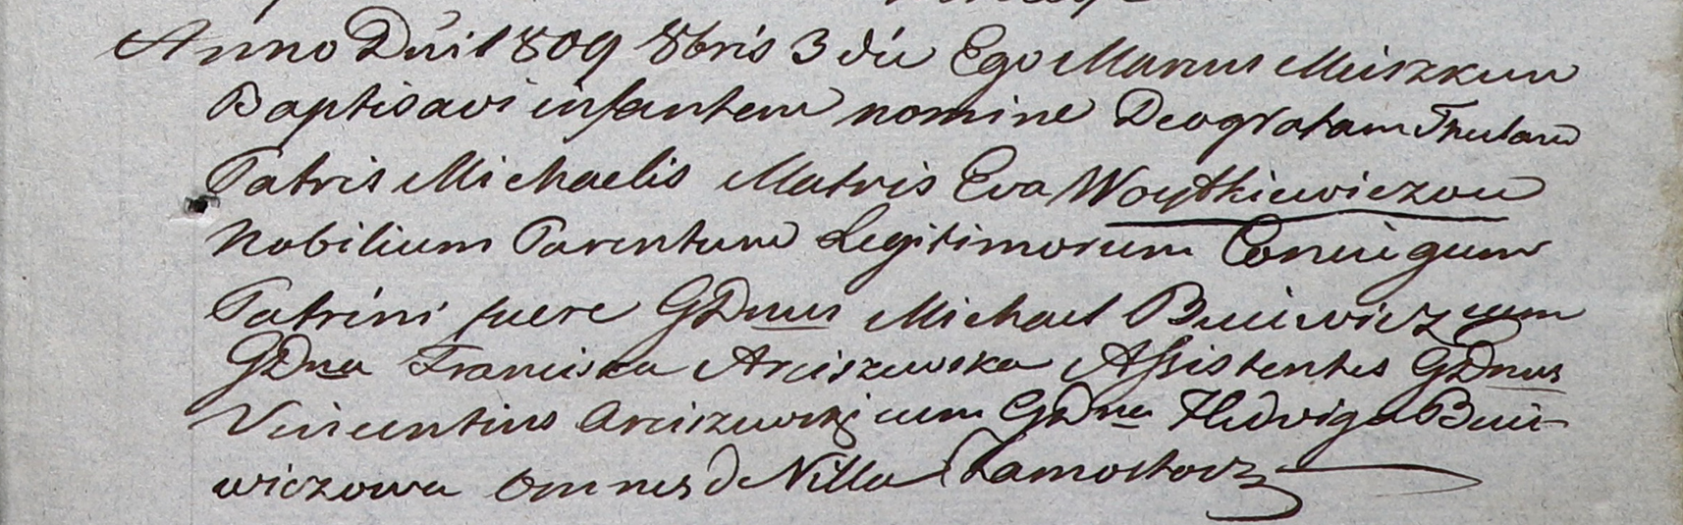

Дедиловичский костел Наисвятейшего Сердца Иисуса. 3 октября 1809 года. Метрическая запись о крещении.

Woytkiewiczowna Deograta Thecla – дочь шляхтичей с деревни Замосточье.

Woytkiewicz Michael – отец.

Woytkiewiczowa Eva – мать.

Buiewicz Michael – крестный отец, шляхтич, с деревни Замосточье.

Arciszewska Franciszka – крестная мать, шляхтянка, с деревни Замосточье.

Arciszewski Vincenti - ассистент, шляхтич, с деревни Замосточье.

Buiewiczowa Hedwiga - ассистентка, шляхтянка, с деревни Замосточье.

Miszkun Marcus – ксёндз.